**Автор:** Дмитрий Павленко, Бишкек

**Пик Симагина маршрут Полевого 5Б**

[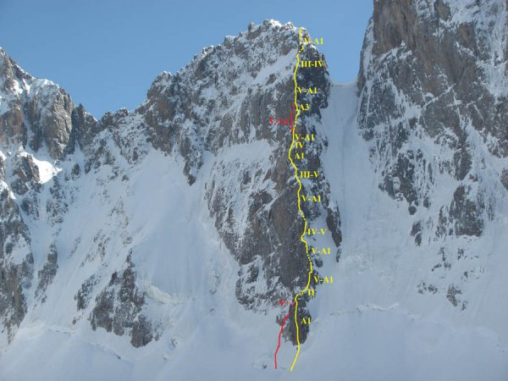](http://www.mountain.ru/article/article_img/9390/f_1.jpg)

Подход от коронской хижины час/полтора.

От берга под скалы пол верёвки обычного льда.

Аутентичный вариант обходит нижнюю скальную лапу слева.

Там лазание до пятёрки, но разрушено.

Я лез в лоб по лапе. Лазание пять плюс и ИТО А1. В тапках вторую половину верёвки можно лезть.

Верёвка 60м заканчивается перед провалом в ребре, куда выходит аутентика.

[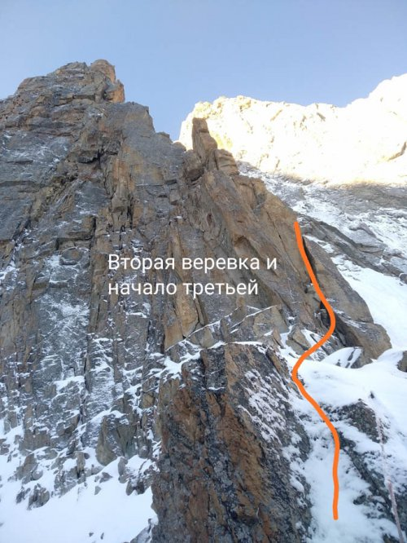](http://www.mountain.ru/article/article_img/9390/f_2.jpg)

Через провал вылазим на гребешок и пешком подходим к началу третьей верёвки.

Третья верёвка начинается по углу справа. Ориентиры родная морква и клин.

[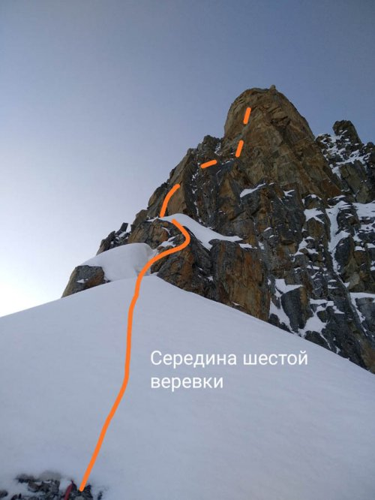](http://www.mountain.ru/article/article_img/9390/f_3.jpg)

После полочки с родным крюком продолжаем лезть по правой части и потом выходим на кант.

По канту вылазим на хорошую полку, конец третьей верёвки.

Четвёртая верёвка идёт справа в обход скальных башен с глушняковым рельефом. Лазание пятёрочное плюс немного ИТО А1.

Пятая верёвка выходит в провал на ребре и продолжается по крутой стенке на левой части ребра. Куча родного железа, морковки и крючья.

Можно закончить верёвку на небольшой полочке перед уходом направо в откол. Можно в отколе, на родной петле.

Шестая верёвка из откола выходит налево на кант и по простым, но сильно заснеженным скалам идёт по канту до стенки на хорошей полке с родным крюком откуда уходит направо по ходу ребра. Финиш шестой верёвки под началом крутой стенки слева по ходу ребра.

Седьмая верёвка начинается с крутой стенки с кучей родного железа и потом переходит в угол, залитый льдом. Лазание пятёрка и ИТО А1.

На середине седьмой верёвки развилка.

[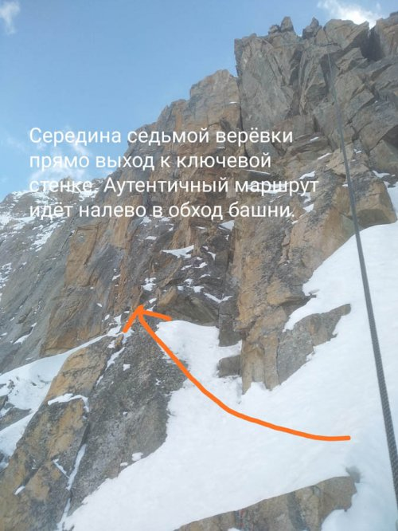](http://www.mountain.ru/article/article_img/9390/f_4.jpg)

Логично смотрится выход вверх направо на кант ребра, но там ожидает самый трудный кусок. Якорная стенка с ИТО А3.

Аутентика уходит налево в обход этой башенки. Обход виден не явно и надо чуть пролезть налево, чтобы его разглядеть. Там лазание пятёрка, но тоже разруха и снегА.

Восьмая верёвка идёт справа налево по крутой стенке и выходит на кант с куском неприятных снежных ножей. Лазание плюс простое ИТО.

[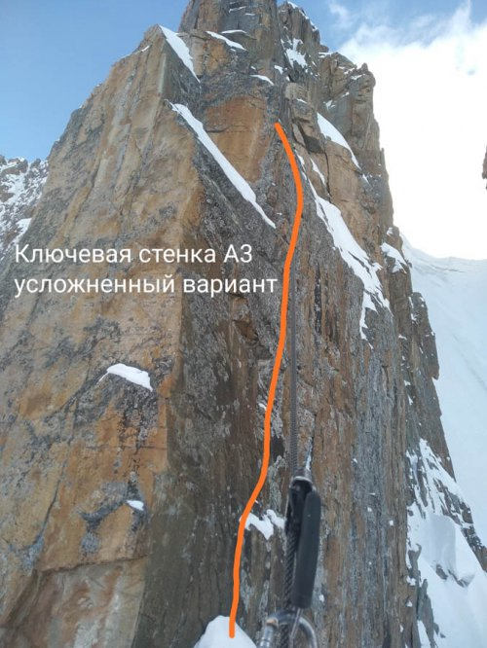](http://www.mountain.ru/article/article_img/9390/f_5.jpg)

Девятая верёвка идёт по канту. Лазание плюс простое ИТО.

Десятая верёвка по канту подходит под башню с широким камином посередине.

Лезется слева в обход башни и по крутому снежно-скальному склону выводит на ребро.

[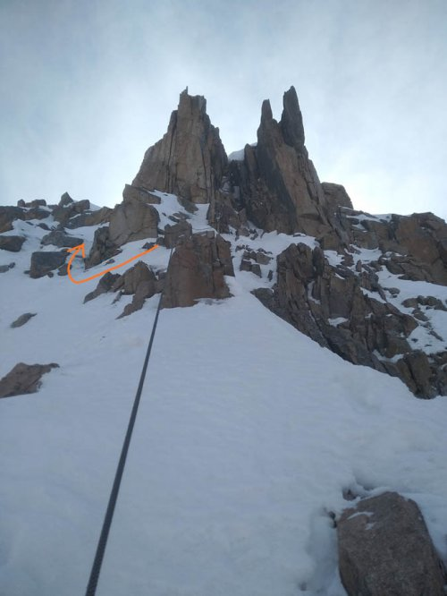](http://www.mountain.ru/article/article_img/9390/f_6.jpg)

Справа на балде будет родная дюльферная петля из двух синих верёвок.

Одиннадцатая верёвка идёт по канту лазание плюс простое ИТО и выходит на гребень, где соединяется с маршрутом 4Б.

Дальше по гребню две верёвки троечного лазания выводят на вершину.

Спускаться удобнее по пути подъёма по родным петлям.

На гребне закладка с петлёй. По гребню есть две родных петли под коротыши.

С петли на балде есть петли под половину шестидесятки до льда.

При спуске по льду можно чередовать проушины и родные петли на скалах.

**Резюме**. Крепкая классическая альпинистская пятёрка. Отличный рельеф для страховки везде, кроме ключевой стенки, которую можно не лезть.

Единственная проблема — заснеженность.

Станции все на нормальных полках.

С полками под ночёвку тоже нет проблем.

Железо идёт всё.

Маршрут практически абсолютно камнебезопасный. Сыпануть можно только на дюльферах в сторону ледового кулуара.